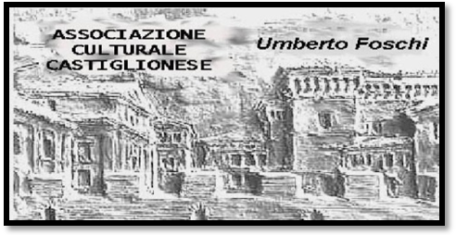**Associazione Culturale Castiglionese**

“Umberto Foschi”

Via Zattoni 2/A

48125 Castiglione di Ravenna

Sabato 25 gennaio 2014 ore 20, 45 nella sala sociale

**Ugo Antonelli,**

**nostro socio e stimato viaggiatore documentarista , socio del T.U.M ed anche coordinatore del Cineclub ” I Corti Mobidik”, ci presenta un** film **reportage prodotto dalla Rai ( La Storia siamo noi)**

**del regista**

**NEVIO CASADIO**

**“Cotignola, il Paese dei Giusti”**

**( I non ebrei che salvarono gli ebrei in Emilia Romagna tra il 1943 e il1945)**

**Questo film è stato prodotto in occasione della Giornata dei Giusti istituita dal Parlamento Europeo nel 2012, con il quale il comune di Cotignola, nel marzo scorso, ha celebrato e festeggiato la ricorrenza proseguendo la sua opera di salvaguardia e trasmissione della memoria dei suoi quattro giusti ( Luigi e Anna Varoli, Vittorio e Serafina Zanzi) e di tutta una comunità ospitale che mise in atto, durante l’ultimo conflitto mondiale, un’efficace e per certi versi anomala rete dell’ ospitalità e solidarietà che permise di salvare intere famiglie di ebrei, nascosti, rifugiati e protetti nel piccolo paese della Bassa Romagna, quasi cancellato dalle mappe a causa dei ripetuti bombardamenti alleati e dallo stazionare del fronte, bloccato sul fiume Senio per ben 145 giorni.**

Al termine seguirà un momento conviviale offerto a tutti gli intervenuti

Si ringrazia la Banca di Credito Cooperativo ravennate e imolese di Castiglione di Ravenna per la collaborazione